ФЛИКЕР – это без сомненья,
Знак дорожного движенья,
Что на месте не стоит,
А с тобой везде спешит.
Темноты он не боится
И от света фар искрится.
Маячок такой водитель
За версту всегда увидит.
Прикрепи к одежде ФЛИКЕР –
ЭТО ТВОЙ ТЕЛОХРАНИТЕЛЬ!


Позаботьтесь
о безопасности – своей
и своих детей!
«Засветитесь» на дороге!

УВАЖАЕМЫЕ РОДИТЕЛИ!
Покупая ребенку верхнюю одежду, отдавайте предпочтение моделям с нашитыми световозвращающими элементами
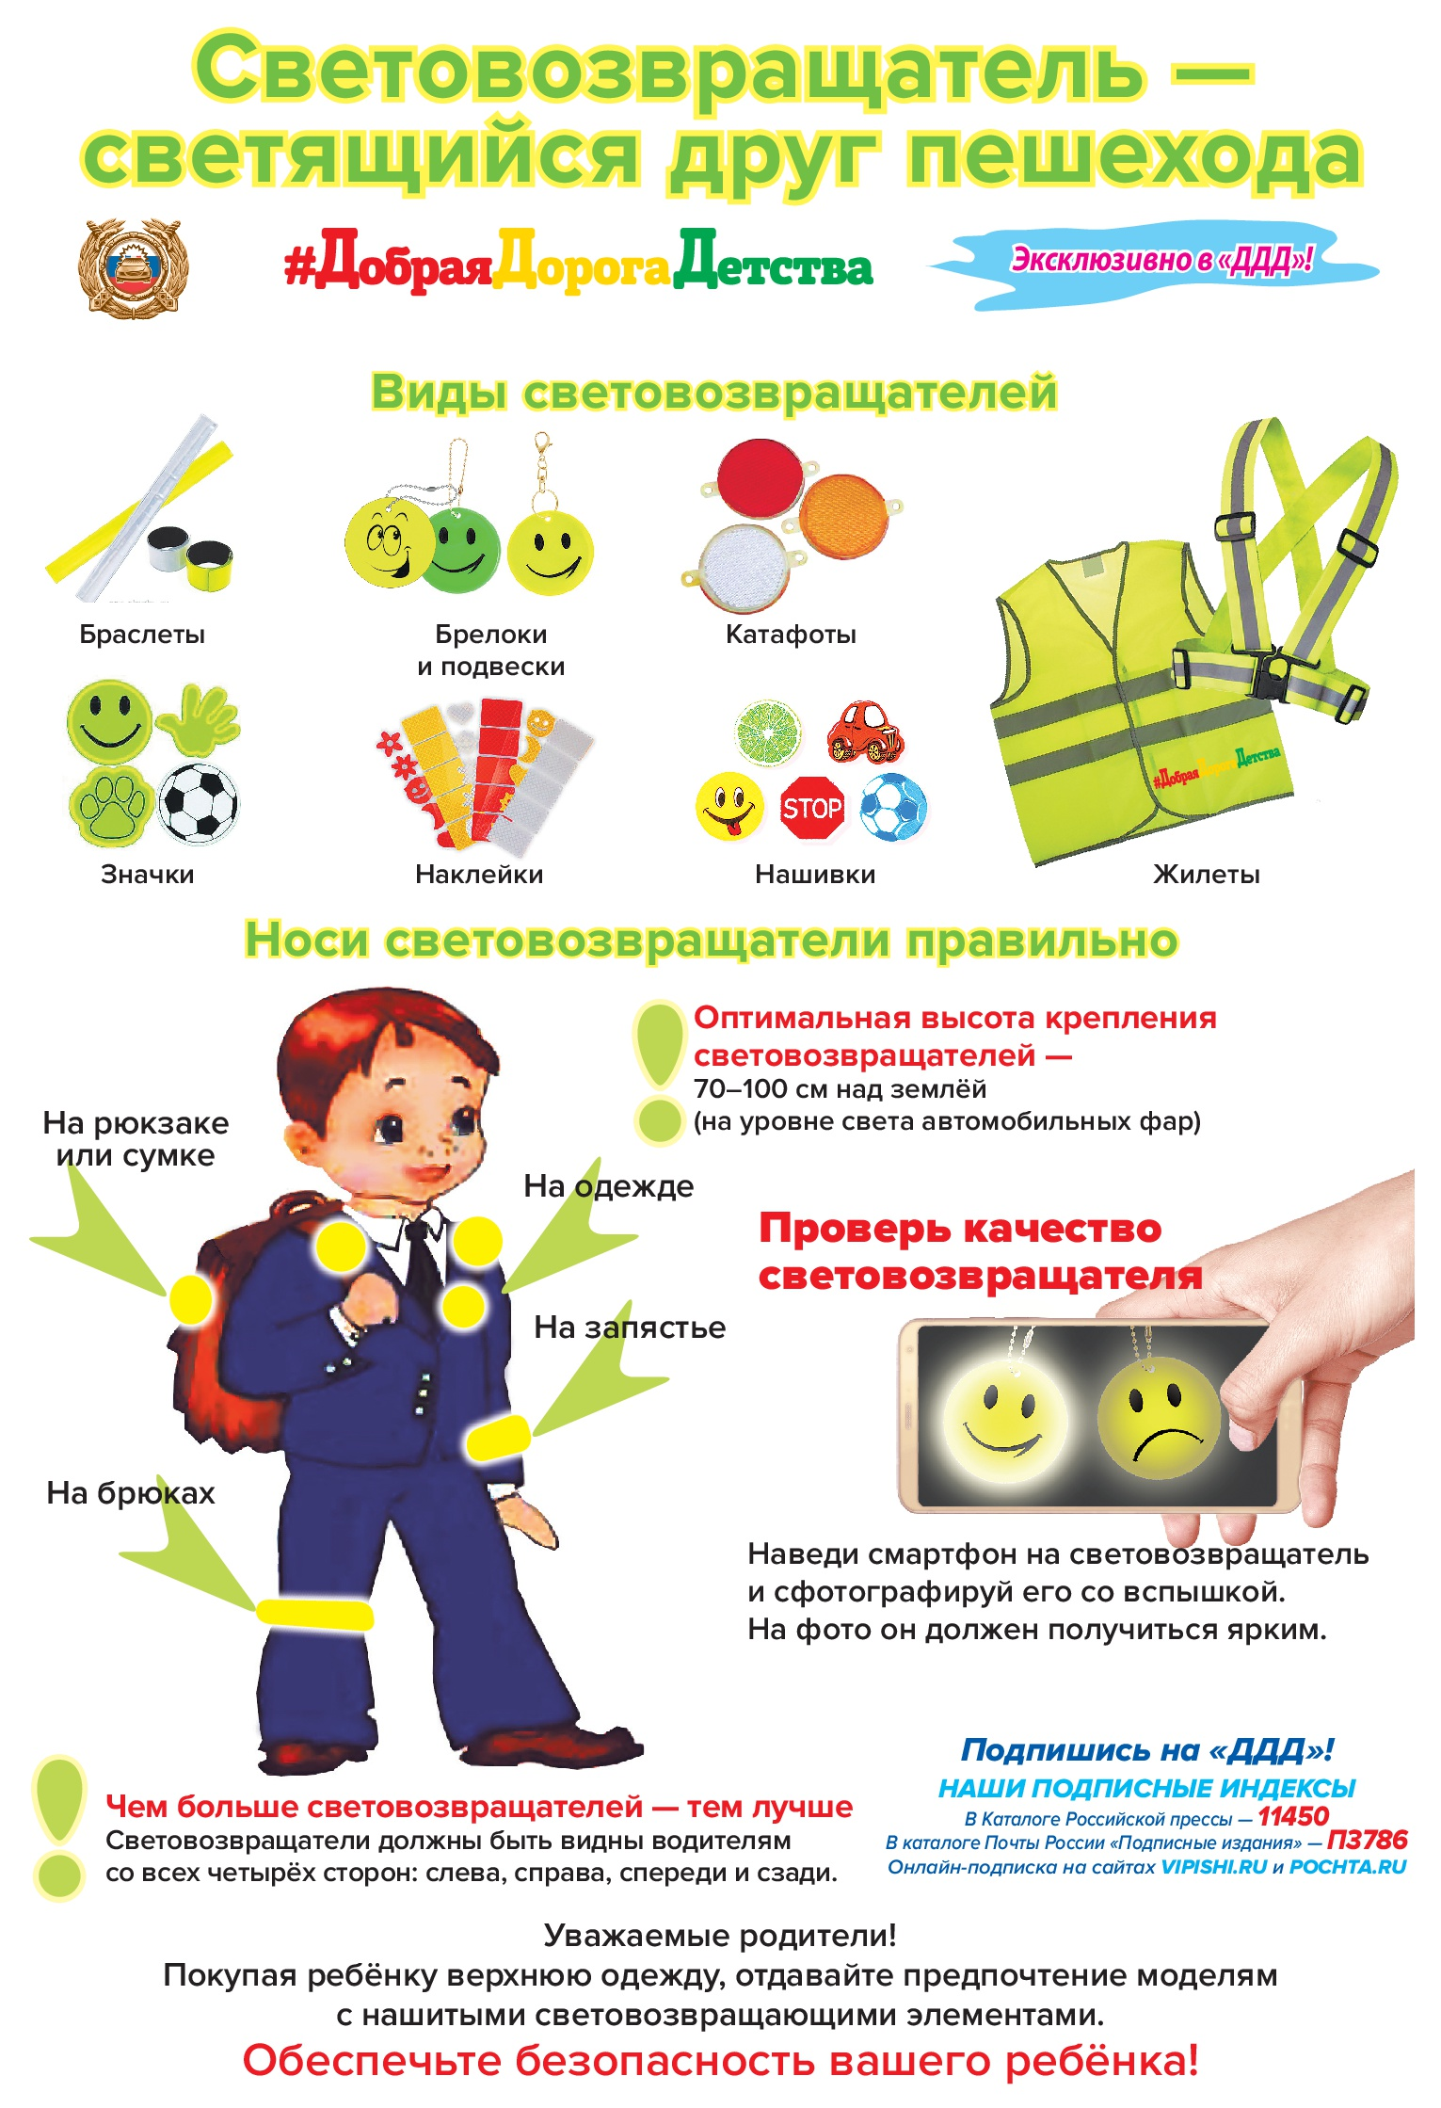
КАЧЕСТВЕННЫЙ ФЛИКЕР –ЭТО, В ПЕРВУЮ ОЧЕРЕДЬ, БЕЗОПАСНОСТЬ ВАШЕГО РЕБЁНКА НА ДОРОГЕ. ОБОЗНАЧЬТЕ СЕБЯ И ДАЙТЕ УВИДЕТЬ ВАС ВОДИТЕЛЮ!
БЕРЕГИТЕ СЕБЯ И СВОИХ БЛИЗКИХ!
«Стань заметней
в темноте!»

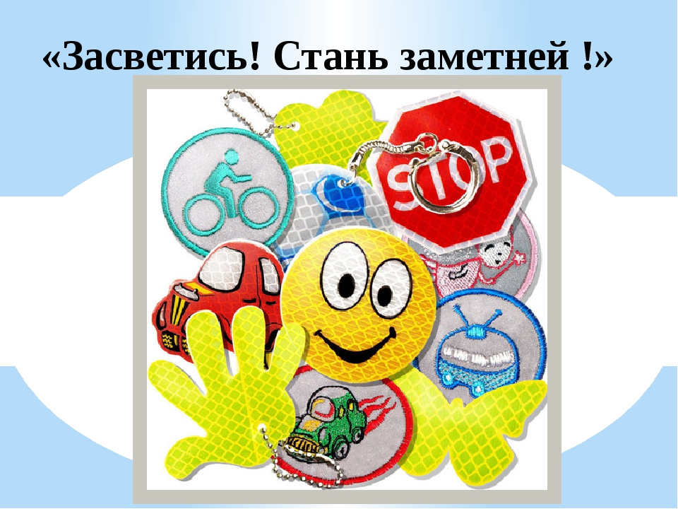

ВНИМАНИЕ: ФЛИКЕР!
Фликер (световозвращатель) на одежде - на сегодняшний день реальный способ уберечь ребенка от травмы на неосвещенной дороге.
Принцип действия его основан на том, что свет, попадая на ребристую поверхность из специального пластика, концентрируется и отражается в виде узкого пучка. Когда фары автомобиля "выхватывают" пусть даже маленький световозвращатель, водитель издалека видит яркую световую точку. Поэтому шансы, что пешеход или велосипедист будут замечены, увеличиваются во много раз.

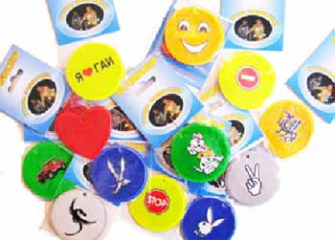
Если у машины включен ближний свет фар, то обычного пешехода водитель увидит с расстояния 25-40 метров. Использование световозвращателя увеличивает эту цифру до 130-240 метров!
ВИДЫ СВЕТОВОЗВРАЩАТЕЛЕЙ

Производители одежды, особенно, детской, начали активно использовать нашивки из световозвращающей ткани. К сожалению, световозвращатели нашиты далеко не на всех изделиях, а, кроме того, для удешевления в производстве одежды применяют световозвращающий материал со стеклошариками, эффективность которого ниже. Например, в дождь эти
полоски на куртке или брюках перестают быть заметными, да и расстояние, на котором они "работают", меньше, чем у фликеров.

ЧЕМ БОЛЬШЕ ФЛИКЕРОВ, ТЕМ ЛУЧШЕ!!!
В черте города рекомендуется пешеходам обозначить себя световозвращающими элементами на левой и правой руках, подвесить по одному фликеру спереди и сзади.
Таким образом, самый оптимальный вариант, когда на пешеходе находится 4 фликера.
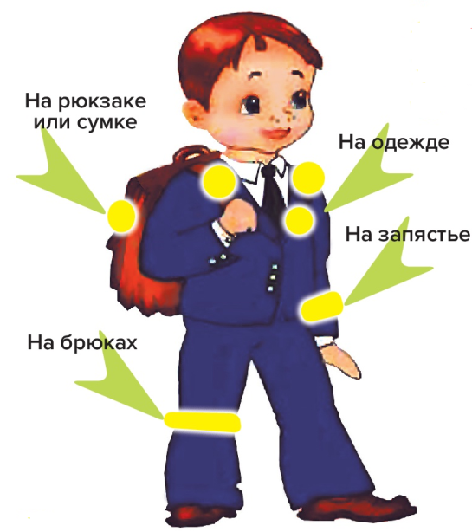
НОСИ СВЕТООТРАЖАТЕЛЬ ПРАВИЛЬНО!!!

Какие фликеры самые лучшие?
Покупайте фликеры белого или лимонного цветов.
Именно они имеют наиболее оптимальную световозращаемость.

